KL14/6-230C3

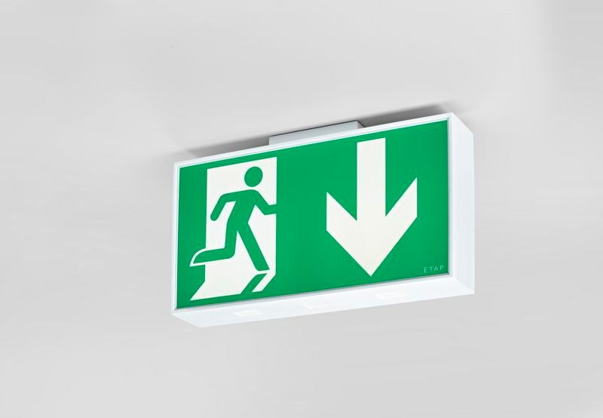
- Große Leuchte für Sicherheitsbeleuchtung für einseitige und doppelseitige Rettungszeichenleuchte.
- Autonome Leuchte (enthält Batterie).
- Abmessungen: 420 mm x 82 mm x 220 mm.
- Weißes Polycarbonat-Gehäuse, Anschluss-Steckkontakte (bis zu 2.5mm²) für Durchgangsverdrahtung geeignet, Decken-, parallele oder rechtwinklige Wand-Montage
- Leuchten-Lichtstrom im Notbetrieb: 110 lm.
- Anschlussleistung: 8.1 W.

- Spannung: 220-240V.
- Die Erkennungsweite des Piktogramms ist 40 m.
- Geeignet für Zentralbatteriesystem 230 V AC/DC.
- Dauerschaltung.
- Schutzklasse: Klasse II.
- Fotobiologische Sicherheit EN 62471: RISK GROUP 1 UNLIMITED.
- Schlagfestes polycarbonat Gehäuse, RAL9003 - signalweiß.
- IP-Schutzart: IP54.
- IK-Schutzart: IK04.
- Ambient temperature: -20°C - 35°C.
- Glühdrahttest: 850°C.
- 5 Jahre Garantie auf Leuchte, Lichtquelle, Driver und Batterie.
- Zertifikate: CE, ENEC.
- Die Leuchte wurde nach der Norm EN 60598-1 in einem Unternehmen entwickelt und produziert, das ISO 9001 und ISO 14001 zertifiziert ist.

